ALM LEVEL 1 işler için yazılan kılavuzdur.

Sıkça sorulan sorular işin %70’ı için yeterlidir.

Diğer kısımlar sürekli güncellenmelidir

Yazan: Faruk Çevik

Tarih: 18.04.2014

Contents

Sıkça Sorulan Sorular: 3

1) İşe yeni başladım. ALM userımı tanımlar mısınız? 3

2) BIS (veya herhangi bir proje adı olabilir) projesini login ekranında göremiyorum. Yetki verir misiniz? 3

3) Issue açmak istiyorum ama new isue butonu pasif olarak geriyor. Basınca bir şey olmuyor. Issue açmak için yetki verir misiniz? 3

4) ALM yetki alma ekranına (http://thinker/QcUserCreate/QcUserCreate.aspx)erişemiyorum bana yetki verir misiniz? 3

5) QTP için lisans serverına bağlanamıyorum. Yardım eder misiniz? 4

6) Şifremi unuttum ana sayfadaki forget password butonu çalışmıyor. Şifremi resetler misiniz? 4

7) http://thinker/QcUserCreate/QcUserCreate.aspx adresinden emailime gelmesi geleken doğrulama şifresi gelmiyor. 4

8) PPM’de bulunan servisim Turkcell teknoloji > library folders altına gelmiyor. Ne yapmalıyım? 4

9) Test lab’da test set folderı oluşmadı. Nasıl oluşturabilirim? 4

10) Create test set butonuna basınca sayfa açılmıyor. dokuzuncu maddede gösterilen butona bastığımda yeni sayfa açılmıyor. 5

11) ALM’de girdiğim test setler Turkuaz raporunda gözükmüyor ne yapmalıyım? 5

12) ALM’de test setlerimi bulamıyorum. Nasıl aratmalıyım? 6

13) Issue açarken test talep numarasını yazdıktan sonra aşağıdaki hatayı alıyorum. Ne yapmalıyım 6

14) Run test dediğim zaman run ekranı gelmiyor. Aşağıda task managerda koştuğu gözüküyor ancak ekranı monitörde göremiyorum. 8

Level 1 tarafından yapılan işler 9

1) User tanımlama bilgilerini güncelleme 9

2) Topluca çok fazla user tanımlama 12

3) Bir projede user’a yetki verme 12

# Sıkça Sorulan Sorular:

## İşe yeni başladım. ALM userımı tanımlar mısınız?

Şu adresten kendi kullanıcınızı ve şifrenizi oluşturabilirsiniz.

http://thinker/QcUserCreate/QcUserCreate.aspx

Kullanıcınız oluştuktan sonra kullanıcınıza aynı adresten projelere erişim için proje ekle tuşuna basarak kullanım amacınıza göre tester ve/veya developer yetkisi tanımlayabilirsiniz.

## BIS (veya herhangi bir proje adı olabilir) projesini login ekranında göremiyorum. Yetki verir misiniz?

http://thinker/QcUserCreate/QcUserCreate.aspx

adresinden kullanıcınıza projelere erişim için proje ekle tuşuna basarak domain ve proje seçimi yaparak, kullanım amacınıza göre projeye tester ve/veya developer yetkisi tanımlayabilirsiniz.

## Issue açmak istiyorum ama new isue butonu pasif olarak geriyor. Basınca bir şey olmuyor. Issue açmak için yetki verir misiniz?

<http://thinker/QcUserCreate/QcUserCreate.aspx>

Adresinden domain ve proje seçtikten sonra tester yetkisi almalısınız. Tester yetkisi alan kullanıcılar issue açabilirler.

## ALM yetki alma ekranına (<http://thinker/QcUserCreate/QcUserCreate.aspx>)erişemiyorum bana yetki verir misiniz?

Turkuaz’dan aşağıdaki kategoride ve şablonda çağrı açarmısınız?

Kategori:  
Turkuaz >Operasyonel Alt yapı talepleri > ITOM SERVISLERI /ALM

Şablon:

“USERNAME isimli kullanıcımın XXXXXXXX projesine erişimi ve tester/developer yetkisi verilmesini rica ederim.”

Veya

“USERNAME isimli kullanıcıma ALM’de tanımlı YYYYY kullanıcısıyla aynı yetkilerin verilmesini rica ederim”

## QTP için lisans serverına bağlanamıyorum. Yardım eder misiniz?

QTP lisans sunucusu almprod02 yani 10.200.60.35 olmalı. Port 5093

Kurulum aşağıdaki adreste dosyasıdır. scd10en.exe

\\almprod01\ALM Users Guide\QTP\QTP11\QTP11_Setup

## Şifremi unuttum ana sayfadaki forget password butonu çalışmıyor. Şifremi resetler misiniz?

<http://thinker/QcUserCreate/QcUserCreate.aspx>

Adresinden şifrenizi değiştire bilirsiniz.

## 7) <http://thinker/QcUserCreate/QcUserCreate.aspx> adresinden emailime gelmesi geleken doğrulama şifresi gelmiyor.

İlk olarak emailinizin trash (junk, spam) kısmını kontrol ediniz. Orada emailler yoksa LDAP’da emailiniz farklı demektir. LDAP adminleri ile görüşerek emailinizi değiştirmelisiniz.

Aşağıdaki kategoriden çağrı açarsanız biz elle şifreyi değiştirip size göndeririz.

Kategori:  
Turkuaz >Operasyonel Alt yapı talepleri > ITOM SERVISLERI /ALM

## 8) PPM’de bulunan servisim Turkcell teknoloji > library folders altına gelmiyor. Ne yapmalıyım?

PPM’deki servisler aşağıdaki kurala göre ALM’e taşınmaktadır:

Status= operating

Service type ='BUSINESSSERVICE','APPLICATIONSERVICE'  
Related Chargeback Category<>(değil eşit) “yeni servis servis bilgisi yok”

PPM’de servisinizi kontrol dip bu kurallara uymasını sağlarsanız akşam çalışan job ile ALM’de otomatik tanımlama yapılır. PPM’de bu bilgileri değiştirmek için PPM ekibinden ÇYM’den çağrı açarak yardım istemelisiniz.

## 9) Test lab’da test set folderı oluşmadı. Nasıl oluşturabilirim?

Artık test setler ALM’de oluşturuluyor.

ALM’de ilgili projede aşağıdaki kırmızı içerisine alınmış butona basarak açılan ekrandan test talep numarasını girip search tuşuna basıp gelen ekranda create test set butonuna basmalısınız.

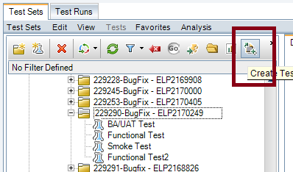

## 10) Create test set butonuna basınca sayfa açılmıyor. dokuzuncu maddede gösterilen butona bastığımda yeni sayfa açılmıyor.

Direk linkten açabilirsiniz.

<http://thinker/ts1/Tscreate.aspx?proj=TURKCELL_TEKNOLIJI>

En sonraki proje adını değiştirerek diğer projeler için açılabilir.

<http://thinker/ts1/Tscreate.aspx?proj=ERP>

<http://thinker/ts1/Tscreate.aspx?proj=BIS>

gibi.

## 11) ALM’de girdiğim test setler Turkuaz raporunda gözükmüyor ne yapmalıyım?

İlk olarak Test library’de girdiğiniz test caselerin steplerini kontrol etmelisiniz. Design steps sekmesinde Steplerin expected ve description değerleri olmalı. Rapor buraya bakıyor.

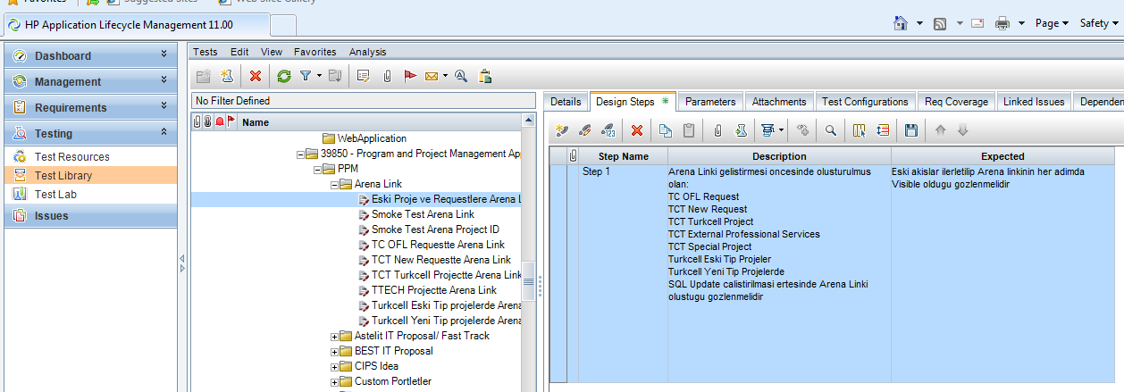

Eğer Test library’de test stepler için bilgi girilmişse ve rapora yansımamışsa birden fazla projede test set oluşturulmuştur. Örneğin hem turkcell teknoloji hem de BIS projesinde test set oluşturduysanız ve Turkcell teknoloji projesine giriş yaptıysanız rapor ekranı BIS’e bakar ve ekrana bir şey gelmez. ALM Level1’inden boş olan girişleri silmesini istemelisiniz. Hangi projelerde boş test setler oluşturulduğunu tek tek bakarak bulmalısınız.

Eğer NOR projesinde elle test set oluşturduysanız PPM test talep numarası alanına test talebinizi elle girmelisiniz.

## 12) ALM’de test setlerimi bulamıyorum. Nasıl aratmalıyım?

Test library’de root folderının altında ctrl+F tuşuna basıl gelen ekranda test talep numarasını yazıp folders option seçimi yapıp find tuşuna basmalısınız.

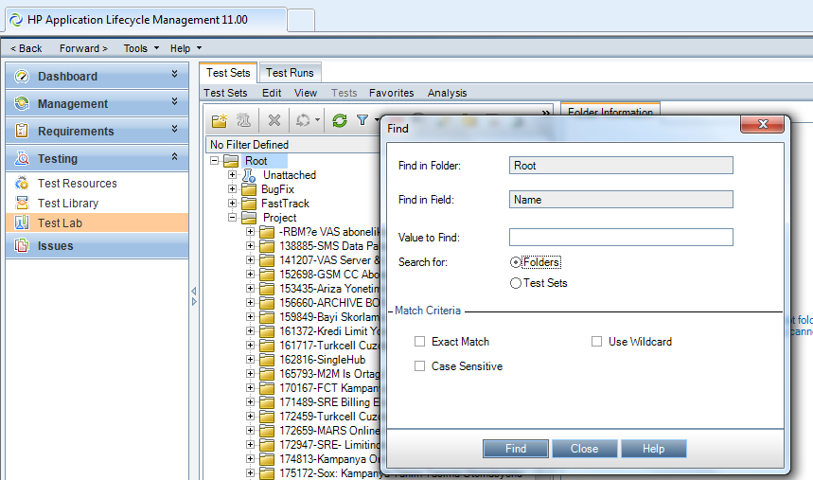

## 13) Issue açarken test talep numarasını yazdıktan sonra aşağıdaki hatayı alıyorum. Ne yapmalıyım

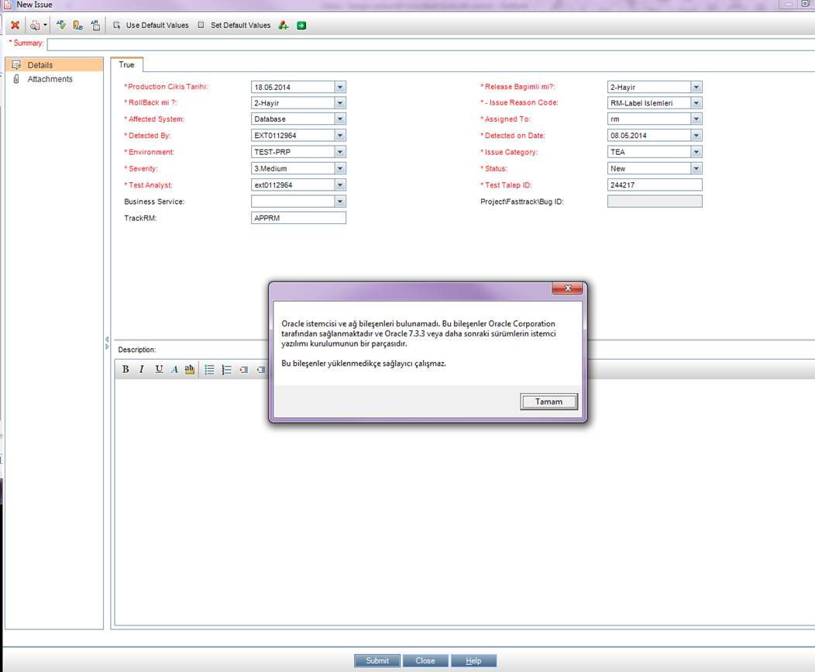

Selam;

Kendinkur adresinden aşağıdaki gibi oracle client kurmalısınız veya ÇYM’den kurulum istemelisiniz.

Başka bir arkadaşınızın bilgisayarından açabilirsiniz.

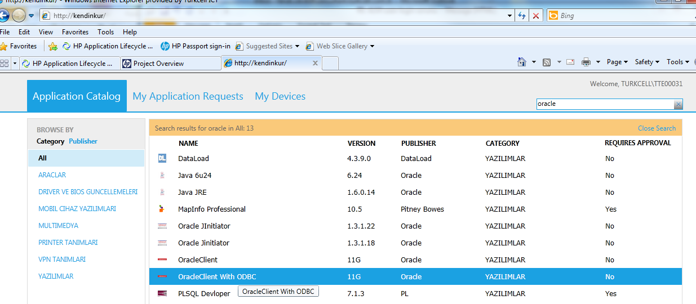

## 14) Run test dediğim zaman run ekranı gelmiyor. Aşağıda task managerda koştuğu gözüküyor ancak ekranı monitörde göremiyorum.

Bu hata çok nadir karşılaşılan bir hata. Yılda 2-3 kere geiyor. Aynı user başka makinada işlem yapabiliyor ancak kendi makinasında ekranı göremiyor.

Şu link’teki çözümlerden biri sorunu çözüyor. Bazen bazı çözümler bazı bilgisayarda olmuyor.

<http://h30499.www3.hp.com/t5/Quality-Center-Support-and-News/Manual-Runner-window-not-visible-on-screen-for-a-particular-user/td-p/4783536#.U2iE3FfQ4ld>

right click on Manual runner in the taskbar  
choose "Move", then click on the keyboard arrows. Now the window should be locked to the mouse. So move mouse a lot. Hopefully the window reappears

Veya

1. Right click on runner in task bar while holding down <shift> key.

2. Click on 'Maximize'. Runner will appear on primary display maximized.

3. Click on and drag top of window to 'de-maximize' it. Runner is now a window on the primary display and will operate normally.

# Level 1 tarafından yapılan işler

## 1) User tanımlama bilgilerini güncelleme

Tüm tanımlama işlemleri aşağıdaki adresten yapılmaktadır.

<http://thinker/QcUserCreate/QcUserCreate.aspx>

Eğer kullanıcı buraya bir sebepten erişemiyorsa, mesela uzaktan çalışan biri veya Kıbrıs kullanıcısı, işleri bizim elle yapmamız gerekiyor. Veya site çökebiliyor. Çökerse işleri level1 elle yapıyor. Mutlaka her işlem için çağrı alınmalı.

ALM’de site için kullanıcı tanımlama site administration linkinden yapılır.

<http://alm/>

adresinden site administration linkine tıklanır.

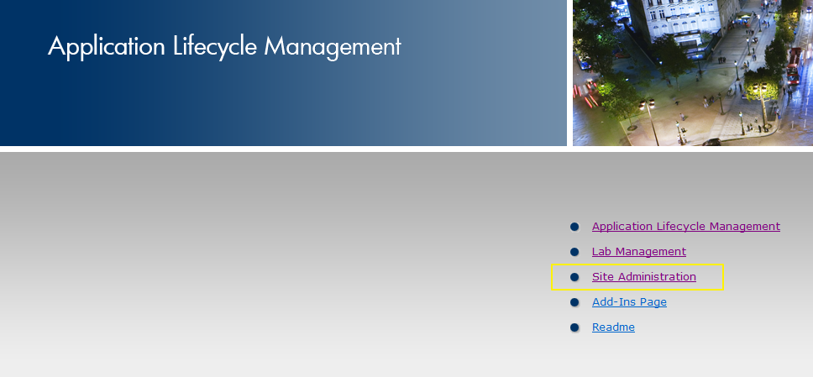

Gelen ekrandan administrator şifresi ile girilir.

Administration şifresi kesinlikle kimseyle paylaşılmamalıdır.

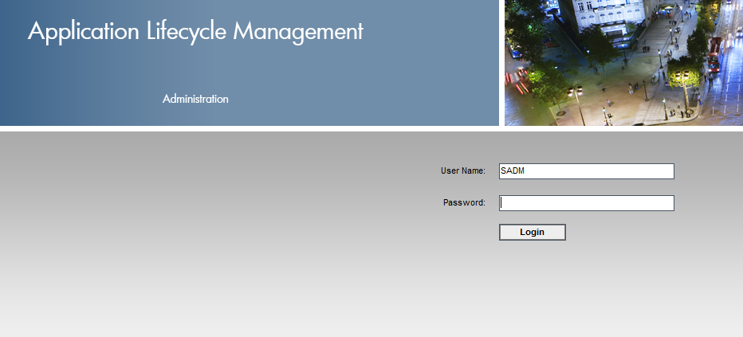

Site Users sekmesine tıklanır. Diğer sekmelerde kesinlikle level1 ve Analistler işlem yapmamalıdır.

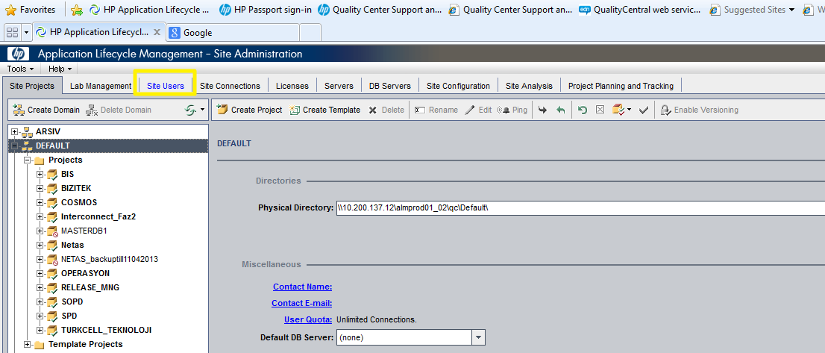

Site users sekmesinden yeni user tanımlama, user şifresini değiştirme, emailini değiştirme, userıdeactive etme ve userı projeye atama işlemi yapılır.

**Siteye yeni user tanımlama:**

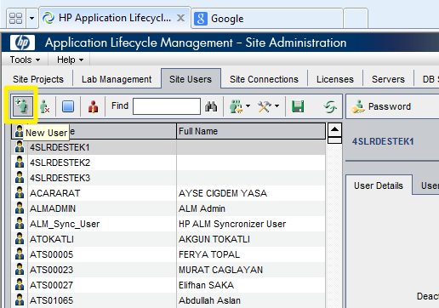

Tanımlı bir kullanıcının bilgilerini değiştirmek için listeden userın üzerine tıklanır sağ tarafa bilgiler gelir. Bu bilgiler değiştirilip Apply tuşuna basılır.

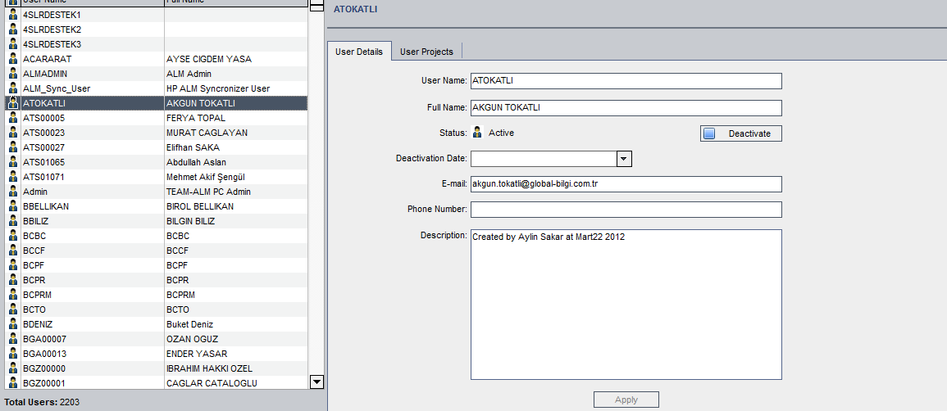

Şifre değiştirmek için user seçilip password tuşuna basılır.

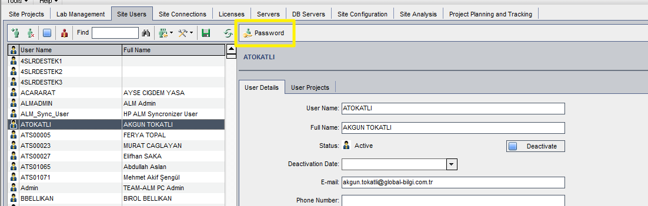

## 2) Topluca çok fazla user tanımlama

Böyle bir istek gelirse level2 veya level3 arkadaş kullandığımız bir excel’i kullanarak script ile user tanımlamalı. O excele user name, email ve şifreleri girerek excel üzerinden userları topluca tanımlamalı. Benzer şekilde userları topluca bir gruba atama isteği gelirse bu istek de excel’den yapılır.

## 3) Bir projede user’a yetki verme

Site administration bağlantısından siteye genel tanımlar yapılmaktadır. Eğer bir proje ile ilgili tanımlama yapılacaksa application life cycle management bağlantısından authamticate olup domain ve proje seçilerek proje sayfası açılmalıdır. Projede değişikliği sadece admin yetkisi olan kullanıcılar yapmaktadır. Admin şifresi kimseyle paylaşılmamalıdır.

<http://alm>

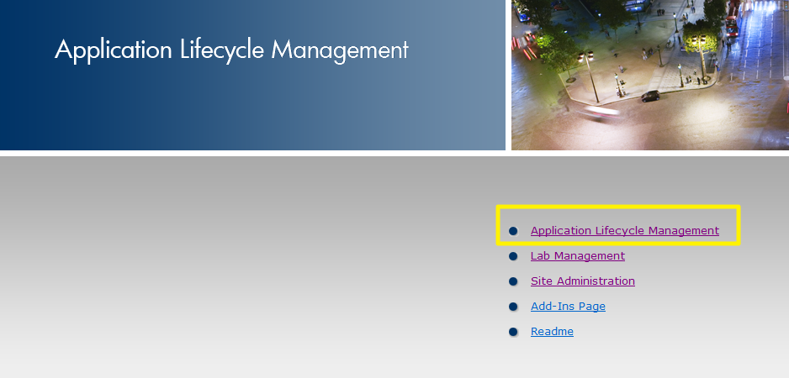

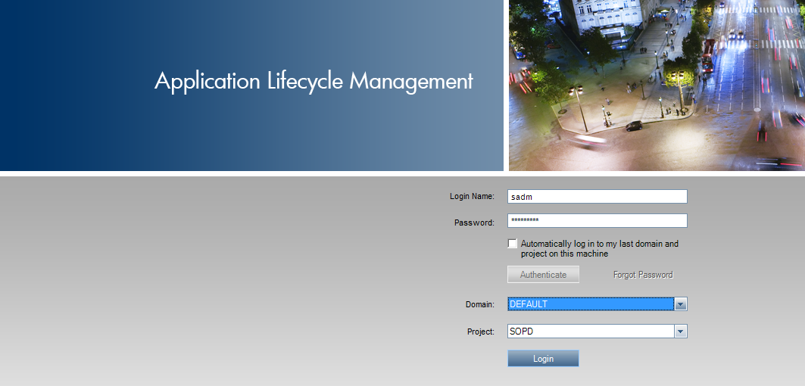

Login’den sonra gelen ekranda Tools > customize bağlantısına tıklanır.

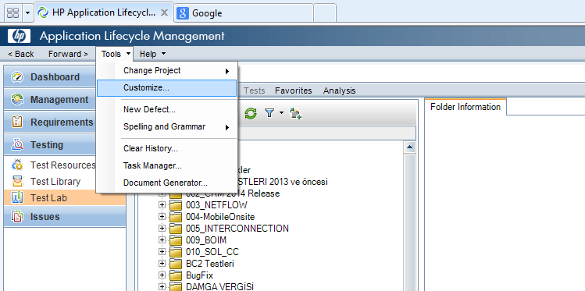

Gelen customize ekranında Level 1 arkadaşlar sadece Project users ve groups and permissions tabından işlem yapmalılar. Diğer tablarda kesinlikle işlem yapmamalıdırlar.

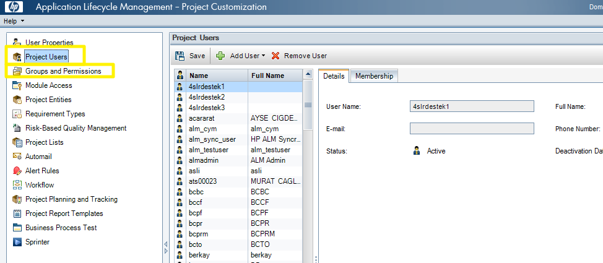

Project users tabında userlar listelenir. Name=username, fullname=ad ve soyad dır. Burada kolona tıklanarak alfabetik sıralama yapılabilir. Membership tabında userın bağlı olduğu grupar listelenir. Bu grupların tüm projelerde en çok kullanılanları analist, developer ve tester dır. Site administration’dan bir projeye ekleme yapılırsa viewer yetkisi ile eklenir. Viewer görüntüleme dışında bir şey yapamaz. Gruba atamak için memberhips sekmesinden ilgili gruplar seçilip sağa taşınır. Save edilir.

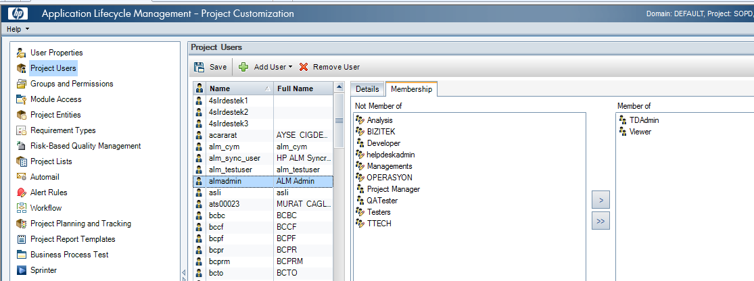

En çok kullanılan turkcell teknoloji projesinde

TMM_TA= Tester

T_SD= Analist

Developer=developer

Anlamındadır. Elle kullanıcı tanımlaması istenirse yetkileri aynı olacak örnek kullanıcı istenmelidir. Genelde Tester rolüne sahip kullanıcı silme işlemleri dışında herşeyi yapar. Silmeyi sadece admin yapar ve tüm silme – değiştirme işlemleri için mutlaka çağrı olmalıdır.